МОСКОВСКИЙ АВИАЦИОННЫЙ ИНСТИТУТ (НАЦИОНАЛЬНЫЙ ИССЛЕДОВАТЕЛЬСКИЙ УНИВЕРСИТЕТ)

Институт №8 «Компьютерные науки и прикладная математика» Кафедра 806 «Вычислительная математика и программирование»

Лабораторная работа №2
по курсу «Программирование графических процессоров»

Обработка изображений на GPU. Фильтры.

Выполнил: Орусский В.Р.
Группа: М8О-406Б-21
Преподаватели: А.Ю. Морозов

Москва, 2025

Условие
Цель работы. Научиться использовать GPU для обработки изображений. Использование текстурной памяти и двухмерной сетки потоков.

Вариант 4. SSAA (Super Sampling Anti-Aliasing).
Необходимо реализовать избыточную выборку сглаживания. Исходное
изображение представляет собой “экранный буфер”, на выходе должно быть сглаженное изображение, полученное уменьшением исходного.

Входные данные. На первой строке задается путь к исходному изображению,
на второй, путь к конечному изображению. На следующей строке, два числа wn и hn -- размеры нового изображения, гарантируется, что размеры исходного изображения соответственно кратны им ($w*h ≤4*{10}^{8}$).

Программное и аппаратное обеспечение
GPU:
- Название NVIDIA GeForce GTX 1660 TI
- Сompute capability: 7.5
- Графическая память: 2147155968
- Разделяемая память: 49152
- Константная память: 65536
- Количество регистров на блок: 32
- Максимальное количество нитей: (1024, 1024, 64)
- Максимальное количество блоков: (2147483647, 65535, 65535)
- Количество мультипроцессоров: 24
Сведения о системе:
- Процессор: Intel(R) Core(TM) i5-10600KF CPU @ 4.5000MHz
- ОЗУ: 16 ГБ
- SSD M2 1 ТБ
Программное обеспечение:
- OS: Windows 10 + WSL (Ubuntu 20.04)
- IDE: Visual Studio Code
- Компилятор: nvcc

Метод решения
В данной работе используется Метод суперсэмплирования SSAA (Supersample Anti-Aliasing). В идее данного алгоритма содержится первичное увеличение изображения, вычисление усреднённых значений пикселей, а потом сжатие до желаемого размера. Данный метод активно применяется в игровой индустрии, используется для уменьшения артефактов, «лесенок».

Описание программы
- Считывает путь к входному и выходному файлам, а также целевые размеры изображения (resWidth × resHeight) из консоли;
- Загружает из бинарного файла «*.data» размеры исходного изображения (width × height) и массив пикселей rgba_data в формате RGBA;
- Вычисляет коэффициенты сжатия (widthRatio, heightRatio) для перехода от исходного разрешения к целевому;
- Выделяет память на GPU, создает массив CUDA (cudaArray) и копирует в него входные данные;
- Настраивает текстурный объект (cudaTextureObject_t) с режимом чтения пикселей без нормализации координат и с использованием крайних значений;
- Запускает ядро kernel на сетке из 16×16 блоков и 16×16 потоков, где для каждого выходного пикселя усредняются цвета из области исходной текстуры;
- Копирует результат с GPU обратно на хост и записывает его в выходной бинарный файл;
- Освобождает выделенную память и завершает работу.

Примеры работы
Исходное изображение:
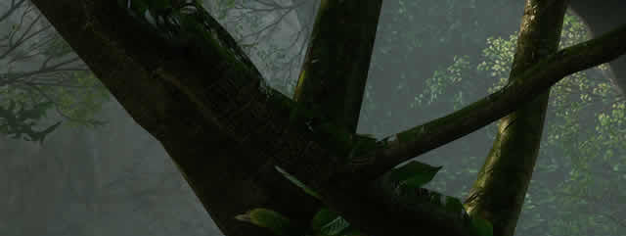

Обработанное изображение:
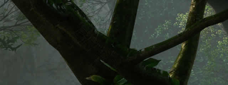

Для сравнения использовался скриншот из видеоигры, где как раз зачастую применяются методы, подобные SSAA.

Результаты

Размер изображения | CPU | <<<(16,16),(16,16)>>> | <<<(32,32),(32,32)>>> | <<<(64,64),(32,32)>>> | <<<(128,128),(32,32)>>> | <<<(512,512),(32,32)>>>
64×64 | 22.5 | 0.045 | 0.058 | 0.1 | 1.1 | 3.4
256×256 | 230 | 0.06 | 0.12 | 0.5 | 1.2 | 3.8
1024×1024 | 4200 | 0.11 | 0.25 | 0.77 | 1.37 | 3.96
2048×2048 | 25000 | 0.28 | 0.5 | 0.86 | 1.6 | 4.29
10000×10000 | 560000 | 3.2 | 3.0 | 2.7 | 4.1 | 7.7

Выводы
В рамках работы на практике узнал, какие алгоритмы применяются для обработки изображений в различных компьютерных программах, с которыми сталкивался лично. Была изучена текстурная память. Программа эффективно использует текстурную память CUDA через объект cudaTextureObject_t для ускорения обработки изображения в методе SSAA, обеспечивая быстрый доступ к данным пикселей при усреднении значений в ядре kernel. Оптимизация достигается за счет использования текстурной памяти, которая минимизирует задержки при многократном чтении данных исходной текстуры, особенно при избыточной выборке для сглаживания, как в случае с областью widthRatio × heightRatio для каждого выходного пикселя.

